Laponsko

Území Laponska se rozpíná na severu evropského kontinentu. Jeho převážná část leží za polárním kruhem a je domovem posledních evropských kočovníků.
Laponsko

_______________________________________________________
PŘED SLEDOVÁNÍM VIDEA
- Pracujte s atlasem, literaturou nebo internetovými zdroji.
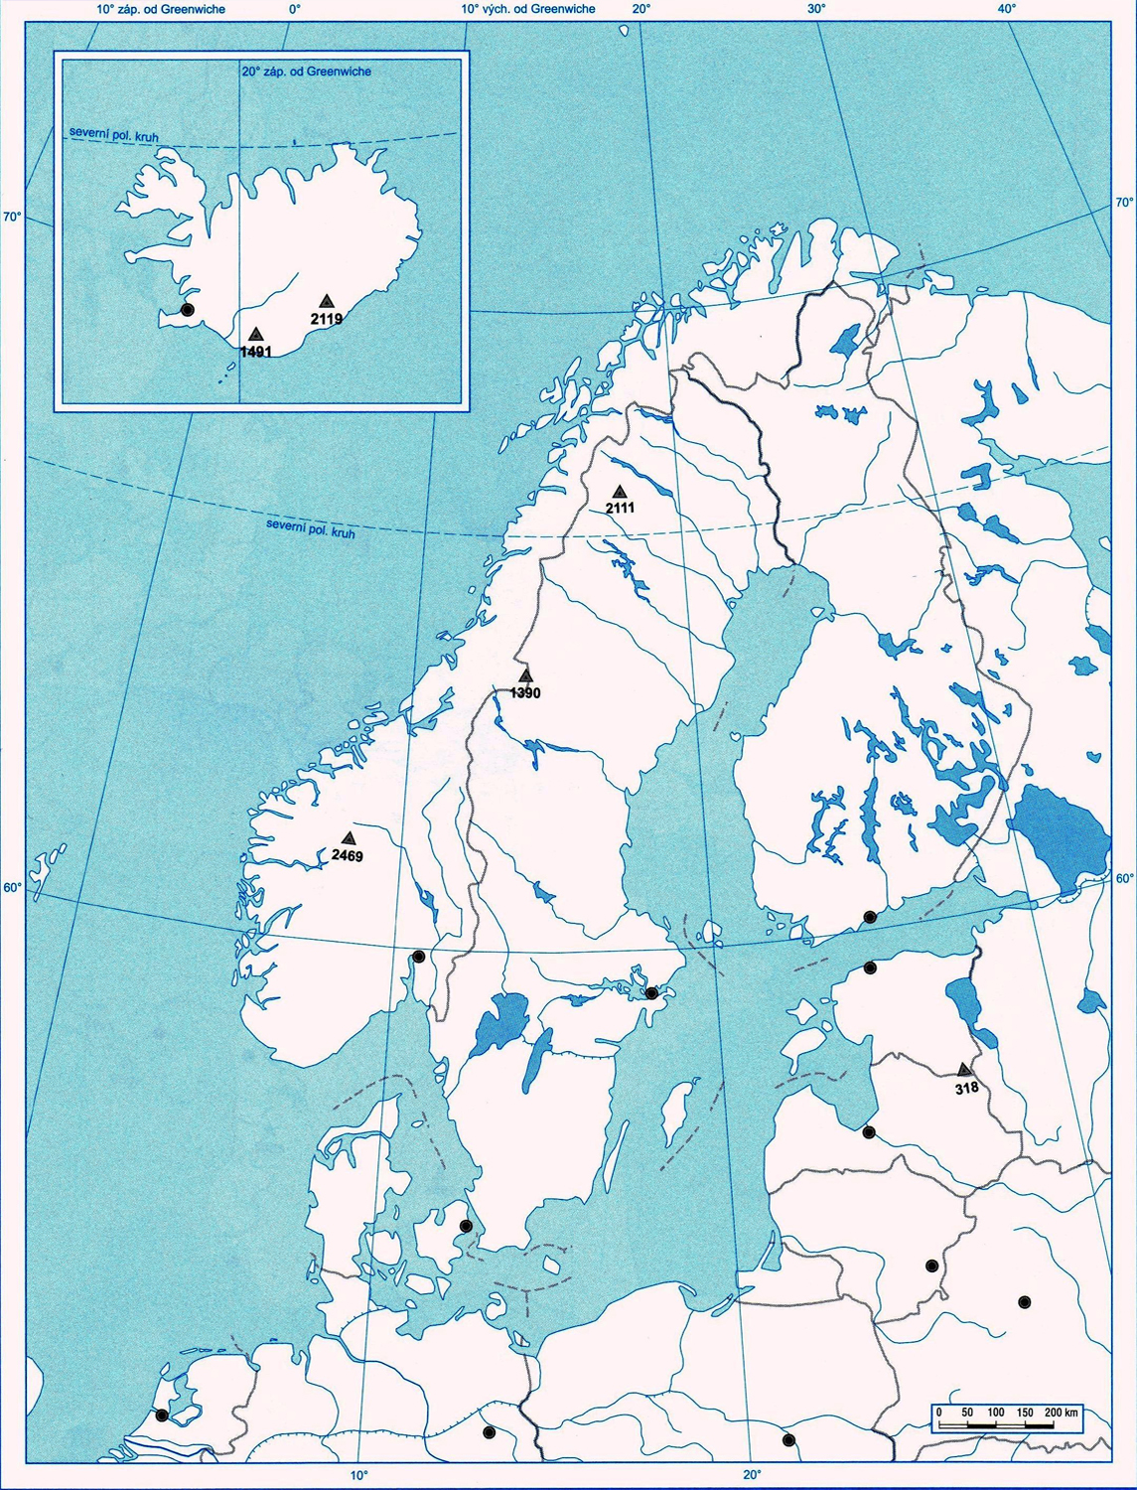
Zdroj: http://www.geo-info-mat.cz/geografie/slepe_mapy/mapa_evropa%20s_full.jpg

- Do mapy vyznačte oblast, ve které se Laponsko nachází.
- Doplňte následující text:
Sámové nebo také __________ (v severní sámštině Sámit či Sápmelažžat, v češtině koncem 19. století nazýváni též Lopaři) jsou nejstarší etnickou skupinou žijící v __________, oblasti, do které se počítá střední a severní Skandinávie (severní Norsko a Švédsko), Finsko a ruský poloostrov __________. Na tomto území žije přibližně ___________ tisíc Sámů. Sámské jazyky patří mezi ____________ jazyky.
- Zjistěte, jaké barvy má sámská vlajka. Následně správně vybarvěte obrázek níže.

PŘI NEBO PO SLEDOVÁNÍ VIDEA
- Pokuste se odpovědět na následující otázky o Laponsku a jeho sámském obyvatelstvu. Následně si správnost svých odpovědí ověřte při sledování videa.
- Kterému norskému městu se přezdívá „brána Arktidy“?
………………………………..............................................................................................
- Jak, podle staré sámské legendy, došlo ke zrození sámského národa?
………………………………………………………………………………………………………………………………………………………………………………………………………………………………………………………………………………………………………………………………
- Sámové jsou posledním evropským národem, který stále ještě kočuje. Co je, podle videa, příčinou jejich kočování?
………………………………………………………………………………………………………………………………………………………………………………………………………………………………………………………………………………………………………………………………
- Jaká instituce sídlí ve městě Karasjok?
…………………………………………………………………………………………………………
- Budova této instituce připomíná svým tvarem tradiční sámské obydlí. Zjistěte, jak toto obydlí vypadá a načrtněte jeho obrázek.

Co jsem se touto aktivitou naučil/a:
………………………………………………………………………………………………………………………………………………………………………………………………………………………………………………………………………………………………………………………………………………………………………

Autor: Veronika Kopřivová
Toto dílo je licencováno pod licencí Creative Commons [CC BY-NC 4.0]. Licenční podmínky navštivte na adrese [https://creativecommons.org/choose/?lang=cs].

